Мастер-класс «Ландыши»

Автор: Е.Г. Ощепкова — воспитатель ГПД.
Цели занятия:
- обучить детей приемам изготовления из бумаги весенних цветов - майский ландыш;
- познакомить детей с методом торцевания, то есть с одним из творческих приемов складывания бумаги;
- закрепить навыки работы с бумагой и ножницами;
- вспомнить с учащимися цветы-первоцветы, которые первыми расцветают с приходом весны;
- развивать речь учащихся, внимание, аккуратность, интерес к работе, эстетический вкус;
- прививать любовь и бережное отношение к родной природе;
- способствовать развитию мелкой моторики.

Ход занятия

Ребята, сегодня я хочу предложить вспомнить вам, какие первоцветы вы знаете, а также мы с вами попытаемся сделать один из цветов, который расцветает одним из самых первых весной. А какие цветы распускаются весной самыми первыми, вы знаете? (Ответы детей)
Молодцы, ребята!
А теперь давайте поиграем. Я буду читать вам загадки, а вы будете мне показывать картинку с цветком, о которой идет речь. Договорились? (Ответы детей)
Пробивается росток,  Удивительный цветок.  Из-под снега вырастает,  Солнце глянет — расцветает.  Ответ (Подснежник) | Шмель цветку очень рад  Ах, медовый аромат!  И цветки красивые –  Розовые, синие.  Ответ (Медуница)
Белые звоночки  У меня в садочке,  На зеленом стебельке  Прячутся в тенёчке.  Ответ (Ландыш) | А когда он отцветает -  Непременно улетает!  Только дунь на "сарафанчик" -  Улетает ... !  Ответ (Одуванчик)

А теперь мы с вами сделаем один из первоцветов — ландыш.
Ландыш — ароматный майский цветок.
О, первый ландыш! Из-под снега
Ты просишь солнечных лучей;
Какая девственная нега
В душистой чистоте твоей!
Эти чудесные строки написал А.Фет.
Ландыш один из самых красивых и любимых народом цветов. Ему посвящали стихи, легенды, сказания, в его честь устраивались праздники, народные гуляния. Французы с XVII в. накануне первого майского воскресенья отмечают праздник ландышей.
Ландыш издавна почитался целебным растением. Капли ландыша помогают при заболеваниях сердца. Но также ландыши не только полезны, но и ядовиты. Все части ландыша ядовиты для человека и для птиц. Употребление его в пищу смертельно, но некоторые дикие животные (лиса, пятнистый олень) едят ягоды ландыша без всякого вреда для себя.
Сейчас ландыши числятся в списке растений, которым грозит гибель. Они занесены в Красную книгу, поэтому их нужно оберегать.
Итак, ребята, сегодня мы будем с вами делать ландыш.
Делать его мы будет неизвестным еще для вас способом — методом торцевания.
Метод торцевания по сути - это объемная аппликация, которую интересно делать не только детям, но и взрослым.
Для того, чтобы изготовить ландыши, нам понадобится:
- ножницы;
- белая туалетная бумага или салфетки;
- клей;
- картон;
- цветная (зеленая) бумага;
- шаблон (лист);
- карандаш.
Итак, приступим.
1) Нам потребуются для создания ландыша следующие материалы:
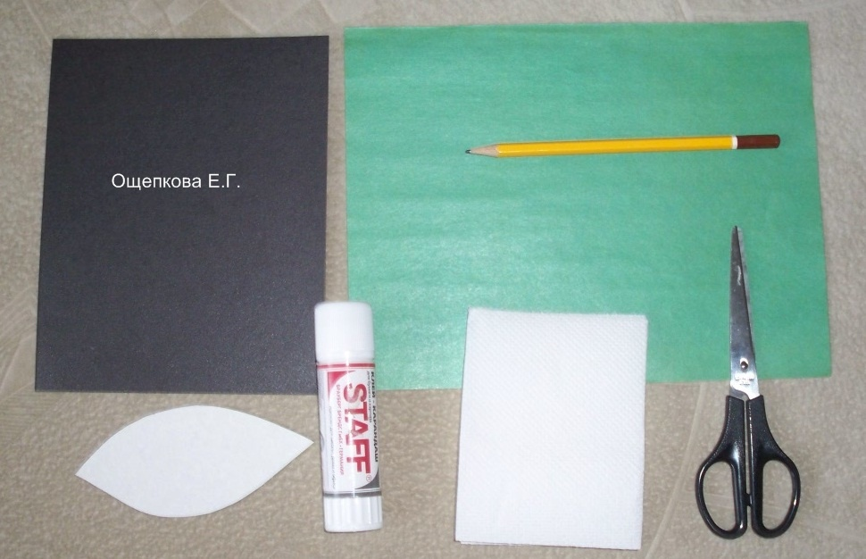
- Из зеленой бумаги по шаблону вырежем 2 листочка ландыша и стебелек, приклеим их на лист картона.
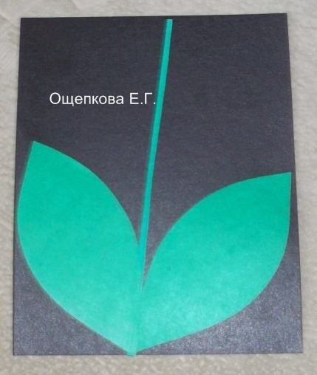
- Из салфеток или туалетной бумаги нарезаем квадратики со стороной примерно 1-1,5 см.
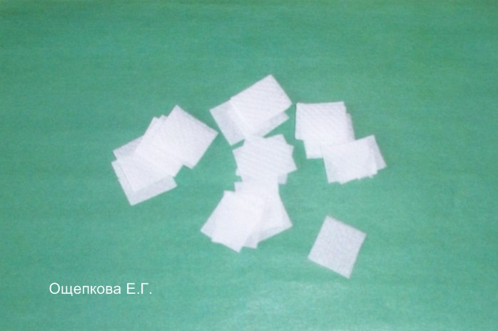
4) Затем берем квадратик и в его серединку ставим карандаш тупым концом, то есть торцевой стороной. Аккуратно загибаем наверх все стороны и углы квадрата и закручиваем это все на карандаше.
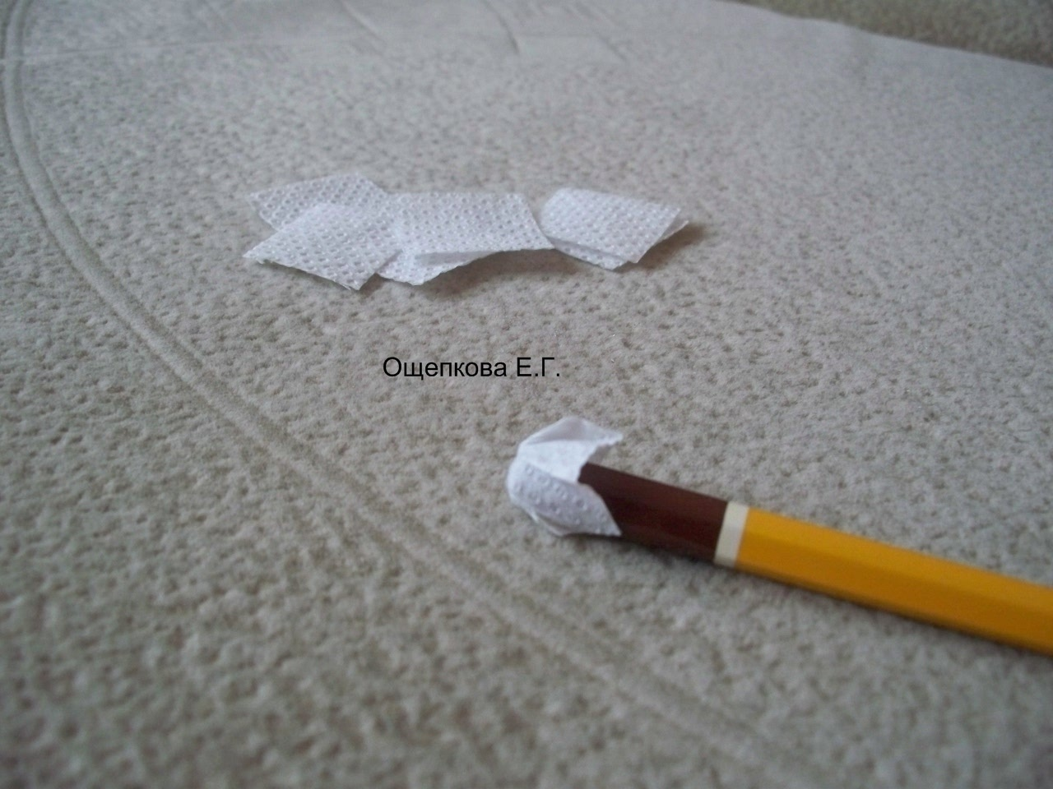
5) Далее макаем торец карандаша с бумагой в клей и приклеиваем свою торцовочку на стебель будущего ландыша в шахматном порядке. Держим 5 секунд и аккуратно вынимаем из торцовочки карандаш.
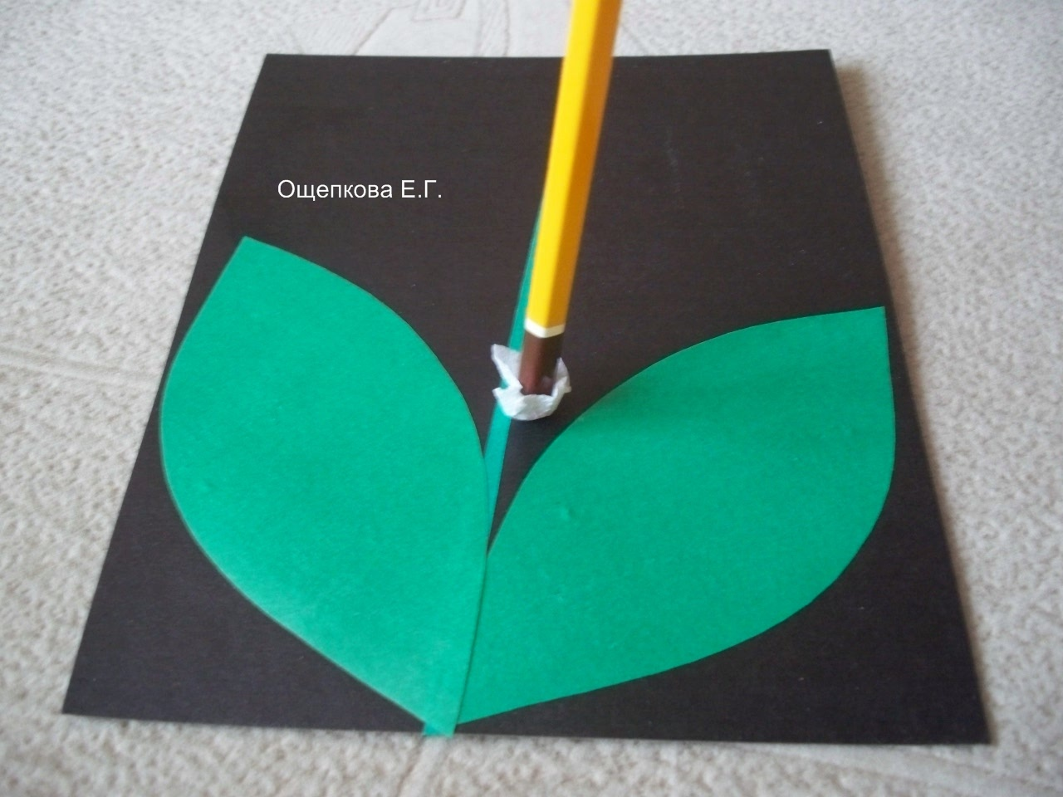
Таким образом приклеиваем полученные цветочки по всему стеблю.
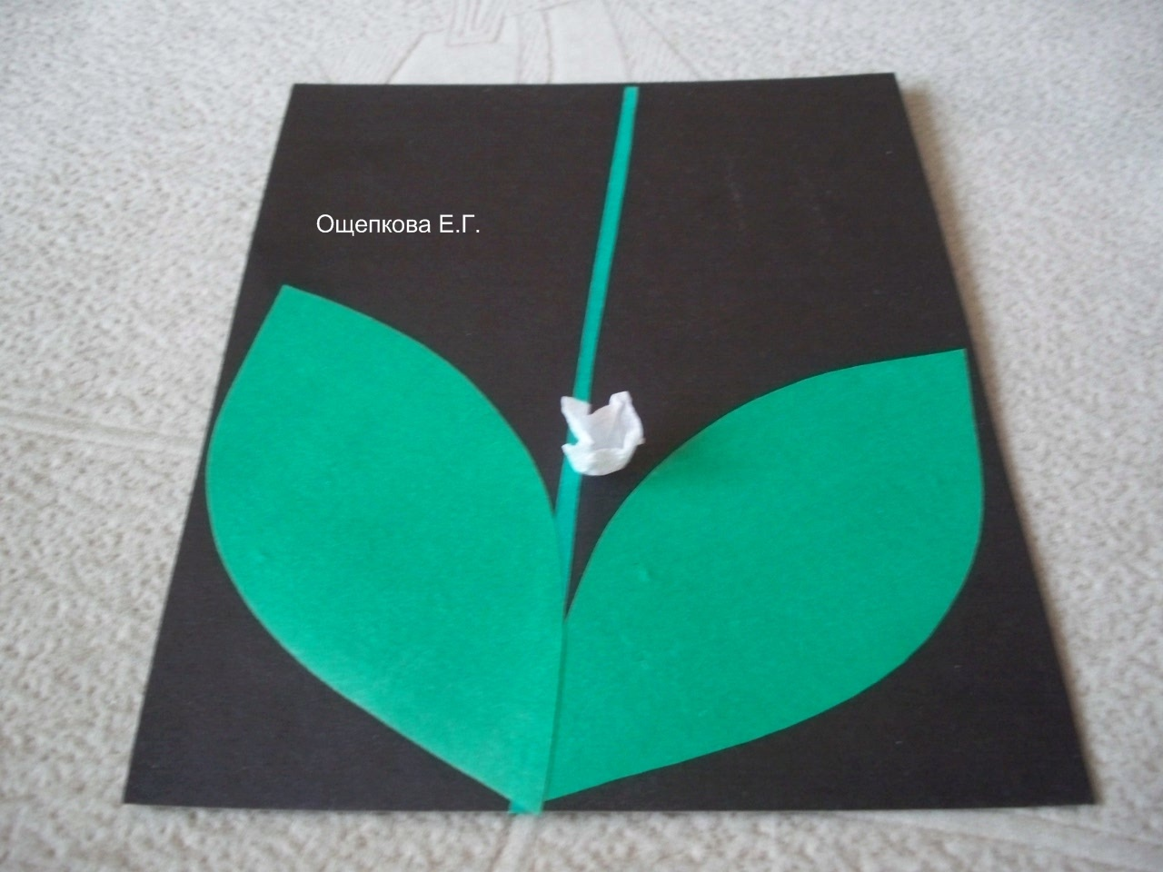
Ну, вот у нас с вами и получилась веточка ландыша! Молодцы, ребята!
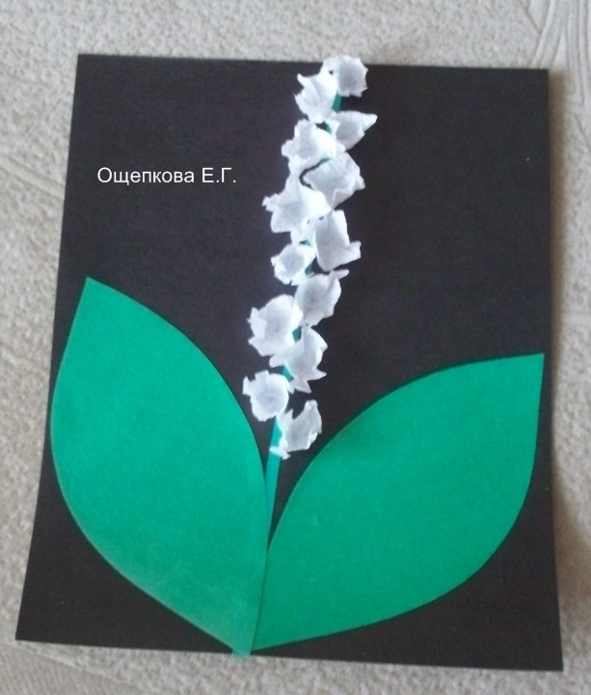
Также ландыш можно сделать и другими способами, используя пластилинографию и метод скатывания бумаги в шарики.

